Objednávka č.: 0017911025 !

Odběratel:
00
FZO
FYZIKÁLNÍ ÚSTAV AV ČR, v.v.i.
Na Slovance 2
182 21 PRAHA 8
Česká republika

DIČ: CZ68378271
lČ: 68378271
PID:
Smlouva:

Čís lo účtu: Pcnčžní ústav:

Dodavatel:
IČ: 26691728 DIČ: CZ26691728

STA-CON s.r.o.
Neklanova 120/18

020901 Sekce 9 - nákladové středisko
128 00 PRAHA 2

Česká republika

Ing. Rabasová Tereza
Tel.: , Fax: , E-mail: tereza.rabasova @eii-beams.eu Platnost objednávky do:I 31.12.2017
1---------1
Termín dod ání:! 11.09.2017 -

M ís to dod án í Fyzikální ústav AV ČR, v. v .i. - ELJ Beamlines - sklad, Průmyslo vá 836, 25241 Dolní Břežany
Forma úhrady: Termín úhrad y:
Příkazem 2ldní

Způsob dopravy
odací podmínky : DAP Praha -
!!!!! Při fakturaci vždy uvádě,jte číslo objednávky!!!! Žádáme Vás o potvrzení objednávky.

Na faktuře mus í být uvedeno číslo objednávky, číslo projektu CZ.02.1.0 I /0.0/0.0/15_008/0000162 a ná zev projektu EU - EX TREME LIGHT TN FRASTRU CTURE - fáze 2. Tato objednávka bude uveřejněna v souladu se zákon em č. 340/20 1 5 Sb., o zvláštních podmínkách účinnosti nčkterých smluv, uv ef'ej iíování těchto sm l uv a o registru s mlu v, v plat ném znění. Položkový rozpis:
Položka
I | Množství I | MJI | Cena/MJ vč. DPH I | Celkem s | DPH
E2 inj e ktúž pod laho vý ch desek | 1 .00 | ks | 90 000.00 | 90 000.00 | Kč
E4 injektú ž podlahových desek
 | 1.00 | ks | 90 000.00 | 90 000.00 | Kč
ES injektá ž pod laho výc h desek
 | 1.00 | ks | 120 000.00 | 120 000.00 | Kč
DPH | 1.00 | ks | 63 000.00 | 63 000.00 | Kč
Celkem: |  |  |  | 363 000.00 | Kč

Pfedpokládaná cena celkem (včetně DPH):
I 363 000.00 Kč I

Datum vystavení:
Vystavil:
I ng. Rabasová Tereza

27.06.2017

Razítko, podpis

E-ma i I: tcreza.rabaso va@e li-bcams.eu

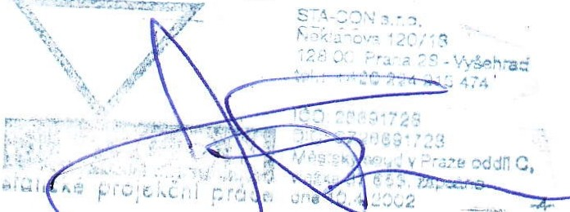
Zúd:11 1 Vús o zasi{\ mí da r ovýc h d klad ll v e le ktron ic ké _J od_ubč (ske1 y) la a l · su cf 1kt 11y fzu. cz. O doru c _ · la.. ů bdržťí1 p o t v r zu. i_ící c-m ai l. Objc<lnú ku n; <l,5 J 000 Kč
uvcrc,1111111c v souladu se zakoncm c. 340/201 S Sb.. o zvlastn1c h podmmka ch uc11111ost1 nck tcrych smluv. uvereJnov,11 v a o registru smluv. v platncm zncn1.\

